目录约束双档案遗传优化及其在三相油浸式变压器离散设计中的基准测试研究
作者姓名1，作者姓名2，作者姓名3*
（1. 单位全称，城市 邮编；*通信作者：姓名，E-mail：xxx@xxx.com；基金项目：项目名称（编号：XXXXXX））
摘 要
针对三相油浸式变压器离散设计中材料目录离散、结构参数条件依赖及工程精算代价高的问题，提出一种目录约束双档案遗传优化方法。该方法以完整目录记录为原子决策单元，并通过合法化函数派生层数、油道和冷却关联变量，避免遗传操作产生无法由业务目录还原的虚拟规格。严格可行档案仅保存满足全部硬约束的候选，近可行档案保留可计算但存在约束超限的边界候选；覆盖初始化、耦合交叉和运行内已评价候选池注入构成默认增强搜索策略，诊断反馈局部变异作为可选扩展策略单独评估。主比较评价MGA默认增强策略整体，不将任何差异单独归因于双档案。基于五类预定义工程场景、每个场景30个配对随机种子的测试结果表明：相较目录约束基础遗传算法（BGA），在大容量长圆、散热器工况甲和工况乙中，MGA默认增强策略与BGA的严格可行发现率差异经双侧McNemar精确检验，并在5场景检验族内采用Holm校正后，p值分别为3.05e-5和1.86e-8；在双方共同严格成功的配对中，中容量长圆、波纹场景和大容量长圆、散热器工况甲的最低严格成本标准化Hodges–Lehmann位移率分别为-0.83%和-7.02%。中小容量长圆、波纹场景的成本差异未达到统计显著。五个主场景中，BGA与MGA的第0代后真实精算调用中位数之比为1.85至4.82。结果支持：在当前冻结目录、价格快照与预算上限下，MGA默认增强策略可提高部分复杂配置的严格可行方案发现率；后续真实精算调用量较低仅为当前停止规则下的观测结果，不能替代首次严格解发现效率的判断。结论不外推为全部产品配置上的统一性能保证。
关键词：三相油浸式变压器；目录约束；约束优化；离散优化；遗传算法；双档案；工程精算一致性
Catalogue-Constrained Dual-Archive Genetic Optimization and Benchmarking for Discrete Design of Three-Phase Oil-Immersed Transformers
A catalogue-constrained dual-archive genetic optimization method is proposed for three-phase oil-immersed transformer design. Complete catalogue records are atomic decision units, and legalization derives layer, duct, and cooling variables to prevent virtual specifications that cannot be restored from business catalogues. Strict-feasible and near-feasible archives retain hard-constraint-satisfying and computable boundary candidates, respectively. Coverage initialization, coupled crossover, and run-time evaluated-pool injection form the default strategy; diagnostic local mutation is an optional extension. The primary comparison evaluates the overall MGA-default strategy and does not isolate the independent effect of the dual archive. Five predefined engineering scenarios, each with 30 paired seeds, compare it with a catalogue-constrained baseline GA (BGA). In two large-capacity long-oval radiator scenarios, strict-feasible discovery-rate differences were tested by two-sided exact McNemar tests with five-scenario Holm adjustment (p=3.05e-5 and 1.86e-8). For jointly strict-feasible paired runs, normalized Hodges–Lehmann cost-shift estimates are -0.83% in the medium-capacity long-oval corrugated-tank scenario and -7.02% in large-capacity long-oval radiator scenario I; the small-to-medium-capacity long-oval corrugated-tank result is not significant. The ratio of median post-initialization engineering evaluations for BGA to MGA ranges from 1.85 to 4.82 across five scenarios. Under frozen catalogue and price snapshots and the same maximum actual-evaluation budget, the results support improved strict-feasible discovery for some of the tested complex configurations. Evaluation counts are descriptive under the stopping rule and do not measure first strict-feasible discovery efficiency; conclusions do not guarantee uniform performance.
Keywords: three-phase oil-immersed transformer; catalogue constraint; constrained optimization; discrete optimization; genetic algorithm; dual archive; engineering evaluation consistency

0 引言
变压器方案设计同时受到电气性能、温升、成本、绕组工艺和材料目录等多重约束。与以连续尺寸变量为主的优化不同，实际工程系统中的导线、铁芯和冷却部件通常以带有材料、绝缘、价格和工艺语义的目录记录存在。若遗传操作直接拼接宽度、厚度、层数等字段，可能得到无法由业务目录还原的虚拟规格，进而使优化结果无法按当前目录与工艺规则复核，或无法追溯成本来源。
本文主比较结果来源于正式冻结后的运行轨迹；主实验冻结后独立开展Java与Python一致性核验及泛化边界检查，二者仅用于界定计算链一致性与适用边界，不参与主比较统计。主比较覆盖五类来自实际业务系统的工程配置快照：场景A为50 kVA圆形铁芯、波纹油箱，场景B为100 kVA长圆铁芯、波纹油箱，场景C为300 kVA长圆铁芯、波纹油箱，场景D为2 000 kVA长圆铁芯、散热器油箱工况甲，场景E为2 000 kVA长圆铁芯、散热器油箱工况乙。场景D与场景E的容量和主结构相同，但冻结的页面条件、目录快照与实际搜索规模不同，故作为独立场景分别报告。每个场景在BGA与MGA下采用相同的30个随机种子配对运行。另设一个200 kVA圆形铁芯、波纹油箱边界场景，双方均未得到严格解，仅用于边界检查，不进入主比较和显著性结论。
已有研究已将遗传算法、启发式算法和多目标进化算法用于变压器结构与制造成本优化，国外代表性研究见文献[1]至文献[3]；国内研究也已将遗传、群智能和代理建模方法用于变压器优化设计，见文献[8]至文献[10]以及文献[16]。近年关于复杂约束进化优化的综述和方法梳理见文献[13]至文献[15]及文献[17]。但对完整目录记录、条件依赖和工程精算可复核性的显式处理仍较少。一类研究将几何尺寸作为连续或相互独立的离散变量，难以表达绝缘、材料和价格等绑定属性；另一类约束进化研究给出可行性规则、随机排序或ε约束，却不解决候选能否由工程目录唯一还原的问题，见文献[4]至文献[6]。本文从工程数据可还原性出发，构建目录约束的离散候选域，并将最终工程约束和近边界探索分别纳入双档案。
本文贡献如下：1）提出以“导线类别-目录记录ID”等完整目录记录为原子决策单元的离散编码与条件依赖合法化流程，使候选可由冻结目录唯一还原；2）构造严格可行档案与近可行档案协同的候选保留与父代选择机制，并把诊断信息限定为局部探测的优先级而非未经验证的方向结论；3）给出覆盖初始化、耦合交叉和运行内已评价候选池注入构成的默认工程精算驱动搜索流程，并设计可选诊断局部探测扩展策略；4）在相同第0代后真实精算总预算上限、相同目录/价格快照与配对随机种子条件下，对5个实际业务系统冻结配置实施BGA与MGA默认增强策略主比较，并留存逐运行及统计汇总记录。

1 问题定义与相关工作

1.1 目录约束的离散设计问题
$r_{m} = (t_{m}, {id}_{m}, a_{m})$ (1)
$$x = (r_{c}, r_{l}, r_{h}, r_{k}, z) (2)$$
任一可搜索模块m的完整记录定义见式（1），其中$t_{m}$为导线或结构类别，${id}_{m}$为目录记录标识，$a_{m}$为随记录绑定的几何、材料、绝缘、价格和工艺属性。候选x由铁芯、低压绕组、高压绕组、冷却记录及条件依赖变量构成，其中$r_{c}$、$r_{l}$、$r_{h}$ 和 $r_{k}$为四个完整记录，z为由规则派生的变量向量。令Φ(x,q,D)表示合法化过程；只有当完整记录可由目录D唯一还原、页面范围q满足且z=Φ(x,q,D)时，候选才属于合法域Ω(q,D)。工程精算器E(x;q,p)在给定价格与计算参数快照p下返回性能、温升、重量和成本，完整优化问题由式（3）给出。
$\begin{aligned}\min_{x∈Ω(q,D)} C(x;p) \\ g_{i}(E(x;q,p))≤0, i∈I_{g}(q) \\ h_{j}(E(x;q,p))=0, j∈I_{h}(q)\end{aligned}$ (3)
当前价格快照p下的直接制造成本定义为：
$\begin{aligned}C(x;p) = c_{Fe}W_{Fe} + c_{lv}W_{lv} + c_{hv}W_{hv} \\ + c_{oil}W_{oil} + c_{aux}W_{aux}\end{aligned}$ (4)
式中，$W_{Fe}$、$W_{lv}$、$W_{hv}$、$W_{oil}$和$W_{aux}$分别表示硅钢、低压导线、高压导线、绝缘油以及油箱/冷却与附件重量；$c_{Fe}$、$c_{lv}$、$c_{hv}$、$c_{oil}$和$c_{aux}$为冻结价格快照p中的对应单位价格。历史方案的价格或合规等级不进入当前目标函数。
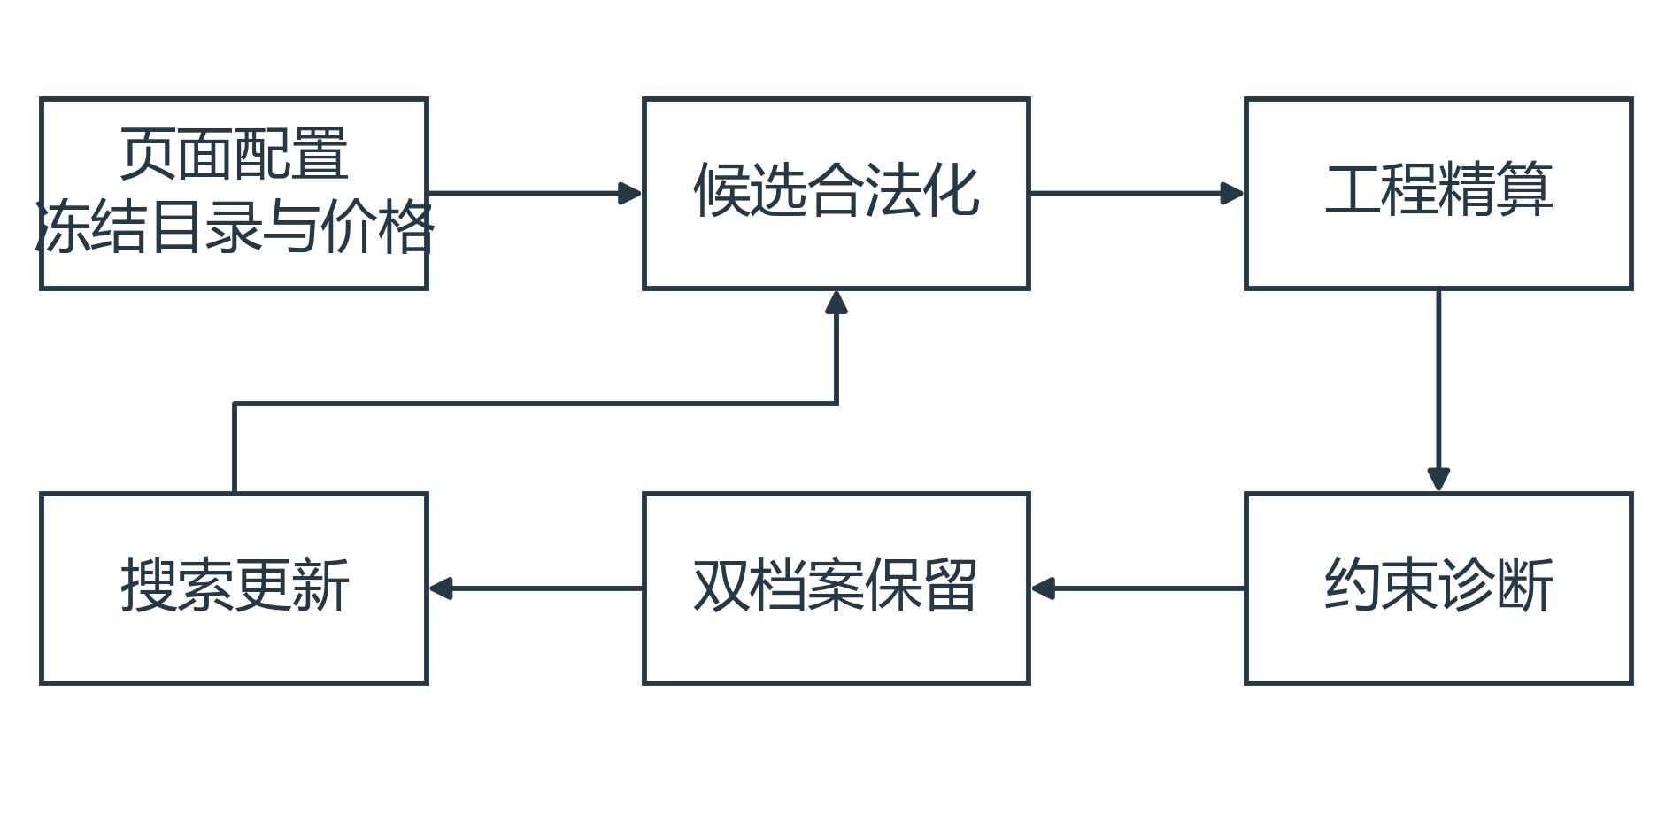
图1 页面配置、冻结目录与价格驱动的工程优化闭环

1.1.1 符号与约束说明
表1 主要符号及工程含义
符号 | 工程含义 | 符号 | 工程含义 | 符号 | 工程含义
q | 页面配置与固定工艺条件 | D | 材料、结构与冷却目录快照 | p | 材料价格与计算参数快照
z | 由Φ派生的层数、油道等变量向量 | Φ | 候选合法化函数 | Ω | 满足页面与目录约束的实际候选域
E | 单设备工程精算器 | $g_{i}$ / $h_{j}$ | 第i个不等式 / 第j个等式工程约束 | κ | 近可行档案字典序排序键
$\overline{d_{H}}$ | 五字段候选平均距离（0—5） | $K$ | 距离样本数，至多120 | $$B′$$ | 第0代后真实精算调用总预算

1.2 完整记录与条件依赖
以导线为例，QQL与QQLB是具有不同绝缘结构、材料属性和价格规则的导线类别；即使几何尺寸相近，也不应拆成独立的“宽”“厚”基因重新组合。因此交叉和变异只在“完整类别-目录记录ID”层面选择或替换。低压箔材层数由低压匝数派生，低压扁线层数仅可取页面工艺允许的离散档位；油道类型与数量、冷却关联部件也由合法化函数统一生成。该机制保证每一次精算对应一个可由当前目录体系唯一还原、可解释且可追溯的目录组合。因此，目录合法并不等同于工程可行：前者仅表示候选可由现有目录和工艺规则唯一还原，后者还要求工程精算输出满足当前配置下全部硬约束；只有满足后二者的候选，才判定为当前冻结工程规则下的严格可行候选。
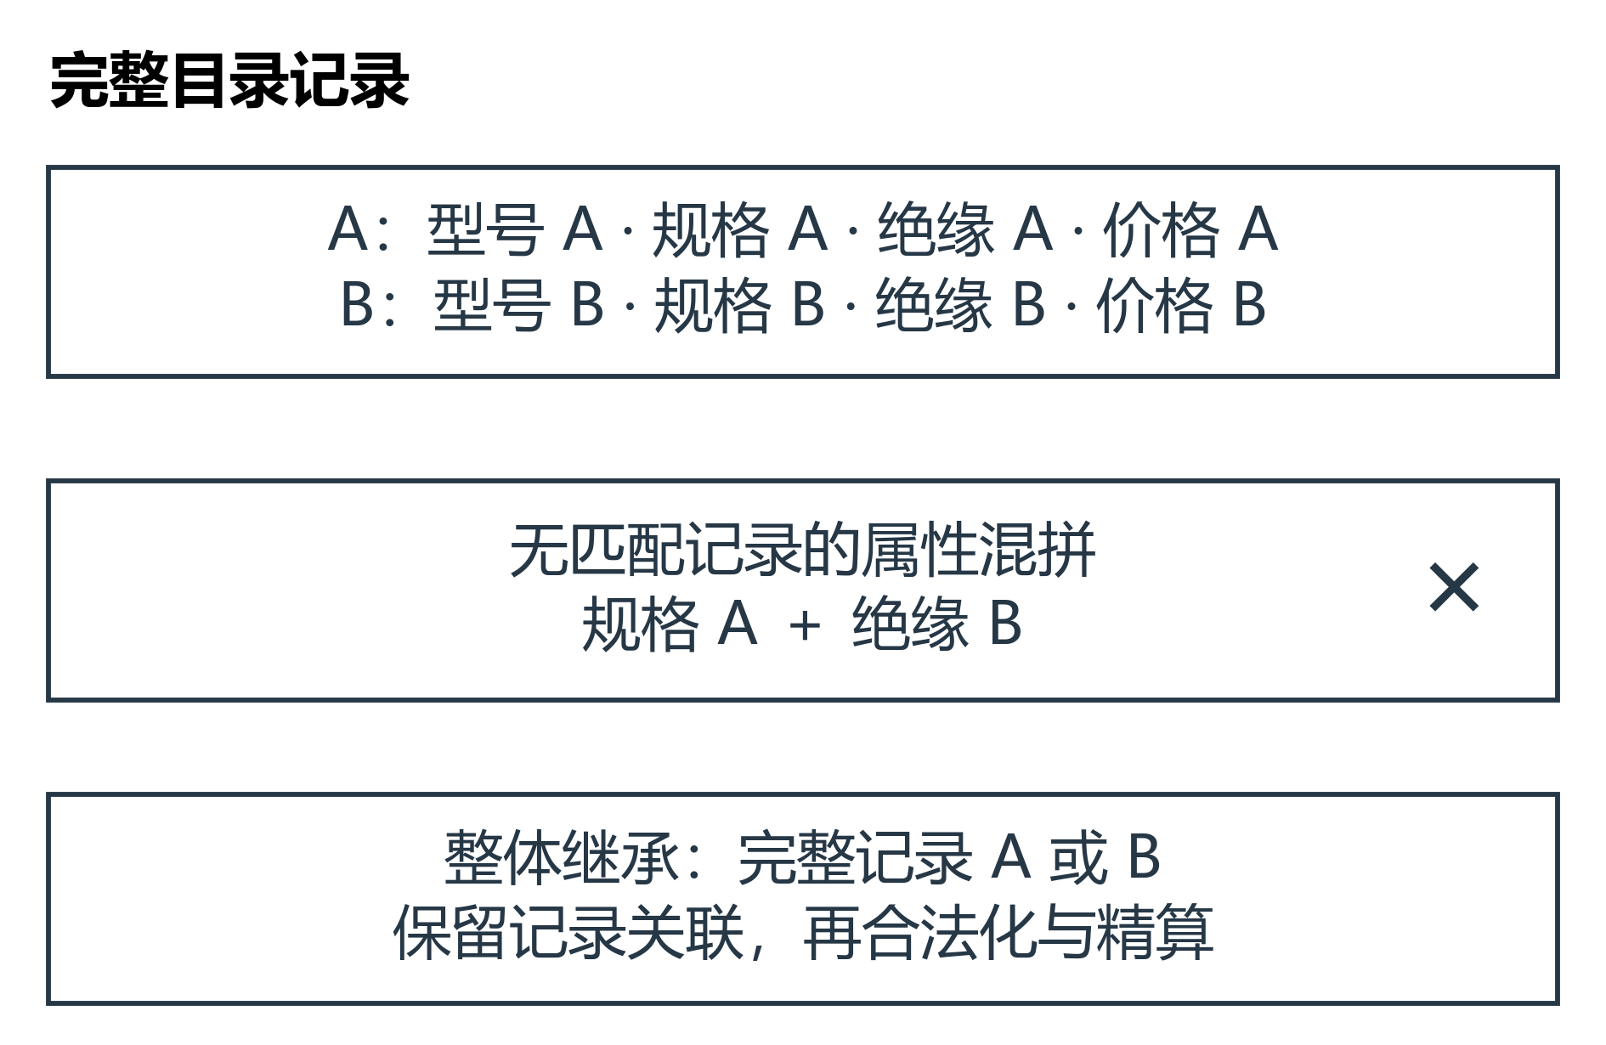
图2 完整目录记录整体继承与无匹配记录的属性混拼示意。A、B为示意记录，不代表具体业务数据。

1.3 相关工作
相关工作可分为三类。第一类聚焦变压器参数、损耗和制造成本优化，国外代表性研究见文献[1]、文献[2]和文献[3]；国内针对电力变压器遗传、群智能和代理建模优化的研究见文献[8]、文献[9]和文献[10]。这类工作常处理损耗、阻抗和尺寸约束，但多数将设计变量表述为连续或彼此独立的离散数值，较少处理目录记录的绑定属性。第二类研究约束进化优化中的可行性规则、随机排序和ε约束等机制，分别见文献[4]、文献[5]和文献[6]；其重点是候选比较而非工程目录还原。以Deb可行性规则为例，其遵循“可行优先-均可行时比较目标值-均不可行时比较约束违约量”的候选比较原则；本文并不替代该规则，而是进一步将严格可行候选与近边界候选显式分档保存。第三类研究强调组合优化中的结构保持、局部搜索及设计自动化，代表性论述见文献[7]和文献[11]。工程术语及额定条件参照国家标准GB/T 1094.1—2013[12]。本文的区别在于：以完整目录记录而非自由几何字段作为交叉与变异的最小单元；以条件依赖合法化保证页面范围、工艺规则和关联记录同时满足；再以双档案和一致性门控支撑工程精算比较。
表2 相关研究与本文方法的关键特征
研究类别 | 代表性设计变量表达 | 约束与搜索 | 本文对应改进
变压器优化研究 | 常见为连续或独立几何参数 | 启发式或多目标优化 | 完整目录记录
约束进化优化 | 常见的一般编码 | 可行性规则或 ε 约束 | 严格-近可行双档案
组合优化与复现研究 | 结构保持编码 | 局部搜索与轨迹复核 | 合法化与精算一致性
本文方法 | 完整目录记录 | 双档案、候选池与可选诊断反馈 | 目录还原、轨迹与统计

2 目录约束双档案遗传优化方法

2.1 双档案与多样性维护
严格可行档案记为$A_{f}$，其中仅保留calculable=True、complete=True且全部工程约束均满足的候选，并按总成本从低到高排序。近可行档案记为$A_{n}$，其中保留calculable=True、complete=True、但至少一项约束超限的候选。设$I(q)$为当前页面配置实际提供上下限的约束集合；配置未提供范围时不虚构该项硬约束。对$A_{n}$内候选按$κ(x)=(V(x),V_{max}(x),n_{v}(x),C(x))$进行升序字典序排序：首先比较归一化超限总和$V(x)$，若相同则依次比较最大单项超限$V_{max}(x)$、违规项数量$n_{v}(x)$和总成本$C(x)$。两档案容量均固定为$L=24$，作为独立于工作种群规模的截断参数；工作种群规模则随第0代候选池规模设定。$A_{f}$是优化器最终输出候选的唯一来源，$A_{n}$提供跨越约束边界的父代机会；仅在诊断扩展策略启用时，还可作为诊断反馈输入。

2.1.1 严格可行与归一化超限
严格可行的判定和相应精算输出见表3。对任一具有下、上界[$l_{i}$,$u_{i}$]的约束，若实际值$y_{i}$低于下界，其归一化超限为($l_{i}$−$y_{i}$)/max(|$l_{i}$|,1)；若高于上界，则为($y_{i}$−$u_{i}$)/max(|$u_{i}$|,1)；在区间内为0。冷却波纹补偿项以油体积膨胀量减去3倍波纹补偿量，再除以油体积膨胀量与1的较大值，计算超限；满足补偿约束时该项为0。分母中的1用于避免约束基准值接近0时产生数值放大。该归一化量仅用于近可行候选的搜索排序和诊断优先级，不解释为不同物理约束严重程度的严格等价度量。对完整且可计算的候选，V(x)为各有效约束归一化超限之和，$V_{max}$(x)为其中最大值，$n_{v}$(x)为正超限项数；档案排序键见式（5）。complete与calculable分别刻画必要输出是否齐全、候选能否作为优化排序的计算结果，二者为不同门控维度，不以彼此互斥为前提；档案入口要求二者同时为True。complete=False表示候选未能得到$P_{0}$、$P_{k}$、$U_{k}$、温升、尺寸、重量和成本等完整必要输出，原因可包括目录或关联记录无法还原、条件派生失败或公式链中断；calculable=False表示候选不可作为优化排序的可计算结果，常见原因包括磁密表等计算数据缺口。两类候选均不进入$A_{n}$，完整性违规仅用于失败归因和审计。严格可行当且仅当候选完整可计算且V(x)=0。
表3 工程约束分组、严格可行判定与归一化依据
约束组及严格可行判据
磁路与损耗：磁密B、空载损耗$P_{0}$、负载损耗Pk及短路阻抗Uk均落在当前页面给定范围。
绕组与导线：J_lv/J_hv、绕组反应高度及扁线宽、厚、宽厚比均满足相应页面范围。
层数与结构依赖：低压箔材层数=匝数；低压扁线层数 $n_{lv}$∈{2,4}；高压层数、油道均为页面许可档位。
热工与冷却：油温和绕组温升不超上限；波纹补偿及散热器中心距满足对应单侧约束。
完整性：四模块目录记录可唯一还原，且calculable=True、complete=True。
$\begin{aligned}κ(x) = (V(x), V_{max}(x), \\ n_{v}(x), C(x))\end{aligned}$ (5)
多样性采用完整记录签名数和五字段候选距离作描述性统计。完整记录签名由硅钢牌号、铁芯目录记录、低压导线记录、高压导线记录及冷却完整块的联合编码构成。候选距离对上述五字段逐项比较，不同记为1，相同记为0；铁芯牌号与铁芯记录分开计数，故$d_{H}$的范围为[0,5]，不是四模块距离。每代仅纳入已记录且完整可计算的候选，按固定步长抽样至多120条，计算式（6）的平均距离，K为样本数。图7(a)取同一场景、同一方法30次运行均有距离统计的最后一代，并报告其中位数；该代不是各运行的最终代，两方法端点也可能不同。图7(b)取各运行末个工作代严格档案的签名数中位数，不含末端细化后的档案更新。两项统计均不表示目录外几何组合的多样性。
$\overline{d_{H}} = \frac{2}{K(K−1)}\sum_{1≤i<j≤K}{d_{H}(x_{i},x_{j})}$ (6)
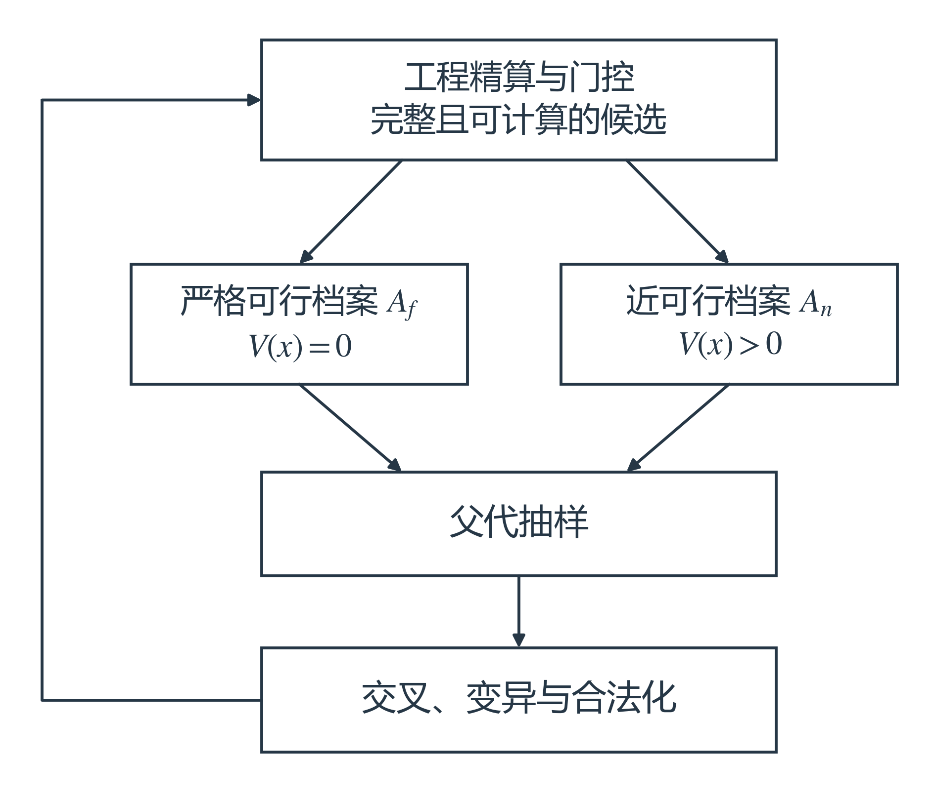
图3 严格—近可行双档案的分流、父代抽样与循环更新。仅完整且可计算的候选参与档案排序。

2.2 算法流程与复杂度
算法1 合法域构造与第0代生成
① 候选域：读取页面多选、整数范围和目录快照，构造铁芯、低压、高压和冷却四类完整记录集合。
② 覆盖与种子：以多背景方式生成单项覆盖和关键两两覆盖候选，筛选可由当前目录唯一还原的相似历史结构。
③ 合法化与精算：在合法域内补充未出现的随机候选，执行 合法化函数、去重和工程精算；不可计算候选记录失败原因。
④ 双档案初始化：严格可行候选进入 $A_{f}$，近可行候选进入 $A_{n}$；独立截断后与其余可计算候选形成第 0 代工作种群。
算法2 单代演化与可选诊断探测
① 父代选择与交叉：$A_{f}$ 非空时，父代 A 从 $A_{f}$ 进行规模为 3 的锦标赛选择；父代 B 以 0.30 概率从 $A_{n}$ 选择，否则从 $A_{f}$ 与当前工作种群并集选择。
② 变异与可选诊断局部探测：默认MGA-default执行普通随机离散变异；仅当启用诊断扩展策略时，先精算交叉/复制基体，再按归一化超限最大的单项违规映射优先模块，并生成页面/目录内的最近合法邻居。
③ 评价、注入与更新：未见候选才真实精算，缓存命中复用结果；随机注入优先从本次运行的运行内已评价候选池重组电磁块/冷却块，并更新 $A_{f}$、$A_{n}$ 和下一代。
④ 停止与审计：达到最大代数、停滞条件或第 0 代后真实精算总预算 B′ 时停止，并记录编码、父代来源、违规映射、局部探测、精算结果和档案去向。
$$O(n_{c} × n_{l} × n_{h} × n_{k}) (7)$$
$\begin{aligned}\text{排序： O(N log N)} \\ \text{全量距离： O(}N^{2})\end{aligned}$ (8)
设铁芯、低压绕组、高压绕组和冷却模块的候选规模分别为$n_{c}$、$n_{l}$、$n_{h}$和$n_{k}$，则完整笛卡儿域的理论规模为O($n_{c}$×$n_{l}$×$n_{h}$×$n_{k}$)。算法不枚举该全域：第0代通过多背景单项覆盖和关键两两覆盖保证各允许值有精算机会，随后以相似历史结构种子和未见合法随机候选补足工作种群。后续主要时间成本由第0代后真实精算调用数决定，并受总预算B′约束，而非理论组合总数。若不计工程精算器内部计算代价，档案更新与截断的主要排序开销为O(N log N)，其中N为本代可计算候选数；全量平均汉明距离的直接计算为O(N²)；本轮离线统计以K≤120抽样，距离计算为O(K²)，不参与父代选择或候选生成。实际运行时间主要由真实工程精算调用主导。

2.3 运行内已评价候选池、父代抽样与可选诊断反馈
运行内已评价候选池与父代抽样属于MGA默认增强策略；诊断反馈及其局部探测仅用于后文的独立扩展策略。父代抽样具有明确的不对称性：当严格档案非空时，父代A始终从$A_{f}$中以三元锦标赛选取；父代B以0.30的固定概率从$A_{n}$中以同样规则选取，其余0.70概率从$A_{f}$与当前工作种群的并集选取。$A_{n}$因此既通过父代B向交叉提供近边界结构，也在诊断探测扩展策略中提供局部探测输入。若$A_{f}$为空而$A_{n}$非空，则父代A从$A_{n}$选取、父代B从$A_{n}$与工作种群并集选取；两档案均空时才完全退回工作种群。0.30为本文冻结的可复核运行参数，未将其作为经敏感性优化得到的结论。
运行内已评价候选池是指本次运行中已完成工程精算且完整的候选集合，不是外部训练集，也不是目标配置既有结果。每一代注入时，算法仅从该候选池中随机抽取基体和供体；候选池注入的单模块替换概率$p_{single}=0.75$，即整体替换结构和电磁耦合块或冷却块之一，双模块替换概率$p_{double}=0.25$，即同时替换这两个模块，再经合法化函数处理后形成未见候选。$p_{single}$与表5中的耦合交叉率$p_{cross}=0.75$为不同的冻结参数：前者限定候选池注入时替换模块的数量，后者限定遗传交叉采用耦合方式的概率。若该候选池少于两条，才回退到原始页面允许域的完整合法随机候选。历史结构种子只用于第0代：目标配置ID被排除，候选配置须具有相同产品类型和频率；其余特征以容量、额定电压、绕法、联结方式、铁芯形状/直径、油箱类型和高低压导线类别等加权评分，历史记录还必须能映射为当前目录记录、通过当前搜索域校验，并由当前精算器重新评价。因此，历史结构种子与运行内已评价候选池相互独立；历史价格和合规等级仅用于决定种子的尝试顺序，不进入当前目标函数、严格可行判定或当前场景的工程性能标签，因而不向目标配置引入结果标签信息。
诊断反馈采用公开的工程规则映射，而不是假定严格单调的物理模型。主导违规定义为当前结果中归一化超限最大的单项约束；每轮只定位一个优先模块。磁密或空载损耗对应铁芯模块；负载损耗对应铜损较大的一侧绕组，偏高时仅试相邻加宽、加厚或加粗的完整线规，偏低时反向；阻抗对应径向油道模块，偏高时优先减少、偏低时优先增加低/高压侧的最近允许油道档位；顶层油温、波纹膨胀或散热器中心距对应完整冷却型号；lv_或hv_前缀约束分别对应低压或高压模块。这里“最近”严格指搜索域的相邻位置：铁芯、牌号、匝数、层数和冷却型号取当前域顺序中的前/后一个；油道按数量、再按半/全油道类型取同方向首个档位；扁线仅在同类别内保持厚度不变地改宽或保持宽度不变地改厚，圆线仅按直径相邻。上述映射仅用于确定局部邻域的优先搜索方向，并不假设对应变量变化会使目标性能单调改善；所有候选仍须经完整工程精算后重新判定。演化过程中的诊断反馈每轮至多提交3条未见局部候选进行真实精算；无可解释违规或不存在同向邻居时，算法回退一次普通随机离散变异。运行结束后的末端邻域细化也属于第0代后真实精算总预算B′内：仅在尚有剩余预算时，从前3条严格精英构造候选，三者合计至多提交12条未见合法邻居；若优化阶段已耗尽B′，则跳过末端细化，剩余预算不足时仅评价可容纳的前若干条。两阶段均只缩小有限局部探测集，是否接受仍由重新精算后的统一排序决定。

2.4 BGA与MGA对照设定及与Deb规则的关系
本文主比较对象为目录约束基础遗传算法（BGA）和默认增强策略MGA-default（以下简称MGA）。二者共享候选域、合法化函数、单设备精算器、第0代覆盖策略、随机种子和第0代后真实精算总预算上限；主比较中的MGA额外启用独立近可行档案及其父代抽样、耦合交叉和运行内已评价候选池注入，变异模式为普通随机变异。诊断局部探测属于独立扩展策略批次，不是本节主比较MGA的组成部分。主比较用于检验该默认增强搜索机制相对BGA是否改善结果，不用于将任何差异单独归因于双档案。去双档案变体（single-archive variant）仅作为扩展对照：在诊断探测扩展策略的其余机制保持不变时关闭独立近可行档案；其余机制的leave-one-out对照尚待补充。

3 实验设置

3.1 实验场景
表4列出五个预定义主比较场景的实际业务系统冻结配置快照。表中的第0代精算数是本次覆盖、历史和随机候选去重后实际调用精算器的数量；工作种群规模按当前实现确定；本轮各配置取$N = ⌈6\sqrt{N_{0}}⌉$，均未触发种群规模下限或第0代候选数上限。本文所称基准测试，是指在冻结场景、冻结预算和配对随机种子条件下的统一比较协议，并非公共数据集意义上的开放基准。本文不以未导出的组合计数替代真实范围，故报告实际而非推断性的“严格可行域规模”。第0代后真实精算总预算覆盖演化和末端细化的全部未命中缓存调用；200 kVA圆形、波纹边界场景的检查结果单列说明，不并入表4。
表4 五个预定义主比较场景与搜索预算
场景 | 容量与结构 | 低压/高压类别 | 第0代精算 $N_{0}$（次） | 工作种群 / 预算 B′（次）
A | 50 kVA 圆形-波纹 | 2 / 2 | 3 335 | 347 / 8 000
B | 100 kVA 长圆-波纹 | 1 / 1 | 2 825 | 319 / 8 000
C | 300 kVA 长圆-波纹 | 1 / 1 | 12 303 | 666 / 10 000
D | 2 000 kVA 长圆-散热器（甲） | 2 / 2 | 15 492 | 747 / 8 000
E | 2 000 kVA 长圆-散热器（乙） | 2 / 2 | 13 698 | 703 / 8 000

3.2 对照方法与统计协议
主比较包含5个预定义场景×2种方法×30个配对种子，共300条逐运行汇总记录；另以200 kVA圆形-波纹边界场景开展双方均未得到严格解的检查。严格可行发现率以每个种子是否在本次运行中得到至少一条严格可行候选计；BGA仅成功而MGA失败记为b，MGA仅成功而BGA失败记为c，并使用双侧McNemar精确检验。成本仅在双方均严格成功的同一种子配对中比较；共同成功数少于6时仅列描述性中位数，不实施成本推断。
严格可行率的5个主比较场景构成一个Holm校正族；共同成功数不少于6的3个成本比较构成另一个Holm校正族。对同一种子s的共同严格成功配对，定义成本差$Δ_{s}$=$C_{MGA,s}$−$C_{BGA,s}$。双侧Wilcoxon符号秩检验与秩双列相关系数$r_{rb}$均基于成本差。Hodges–Lehmann（HL）位移估计H为所有($Δ_{i}$+$Δ_{j}$)/2（i≤j）的中位数；文中报告的百分比效应为$R_{HL}$=100H/median($C_{BGA,s}$)，即以共同成功子集的BGA成本中位数标准化，而非对逐种子成本变化率直接计算HL。95%置信区间由配对非参数bootstrap获得：以种子为单位重采样20 000次，每次重新计算成本差的HL，再以原共同成功子集的BGA成本中位数换算为百分比；各场景使用固定随机种子。各场景不按容量、候选数或共同成功样本量加权，跨场景叙述仅作描述性概括。所有参数在正式运行前冻结，未根据本轮结果回调。
表5 冻结实验设置、实际超参数与比较口径
项目 | 冻结设置
主比较 | BGA与MGA默认增强策略；共享候选域、合法化函数、单设备精算器、第0代覆盖、配对随机种子及B′上限。
候选与去重 | 完整目录记录为原子单元；按规范化编码去重；缓存命中不计真实精算调用。
第0代初始化 | 单项覆盖、关键两两覆盖、历史种子和随机候选混合；历史占覆盖外槽位不大于0.35；实际$N_{0}$见表4。
工作种群与选择 | N=⌈6√N₀⌉：347、319、666、747、703；锦标赛规模3；每代精英2条；严格档案优先。
公共遗传参数 | 交叉概率0.85；普通变异0.45；最大代数20；连续8代无改进触发停滞终止。
BGA/MGA差异 | BGA：关闭A_{n}、p_{cross}=0，原始域随机注入、普通随机变异；MGA：启用A_{n}（父代B概率0.30）、p_{cross}=0.75与候选池注入（p_{inj}=0.10；p_{single}=0.75；p_{double}=0.25），普通随机变异。
公共档案、末端细化与诊断扩展 | 公共：L=24；末端细化为前3条严格精英、最多12邻居，计入B′。默认MGA：random_only；诊断扩展：single_primary=0.65，每轮不大于3条。
预算与停止 | B′为第0代后真实精算总预算上限：8 000、8 000、10 000、8 000、8 000次；覆盖演化与末端细化。
统计与冻结 | 严格成功率：5场景McNemar-Holm；成本：共同成功n不小于6的3场景Wilcoxon-Holm；参数正式运行前冻结。

4 结果与分析

4.1 严格可行发现与精算调用
图4给出五个预定义场景的严格可行发现率及第0代后真实精算调用中位数。严格可行发现的差异具有场景相关性：场景D和场景E中，MGA均达到100.0%严格成功，而BGA分别为40.0%与3.3%；场景C中双方均为100.0%；场景B和场景A中，MGA分别为80.0%与20.0%，相对BGA的60.0%与16.7%仅为有限差异。经5场景Holm校正后，只有场景D和场景E的严格可行率差异达到p<0.05。所有主场景的第0代均未产生严格可行候选，严格解均出现在后续搜索阶段。BGA与MGA的后续真实精算调用中位数之比为1.85至4.82；相应地，MGA的调用量约为BGA的20.7%至54.1%。该数值受停止规则与缓存复用共同影响，仅作为运行资源消耗的描述性结果，不能据此单独推断首次发现严格解更快。
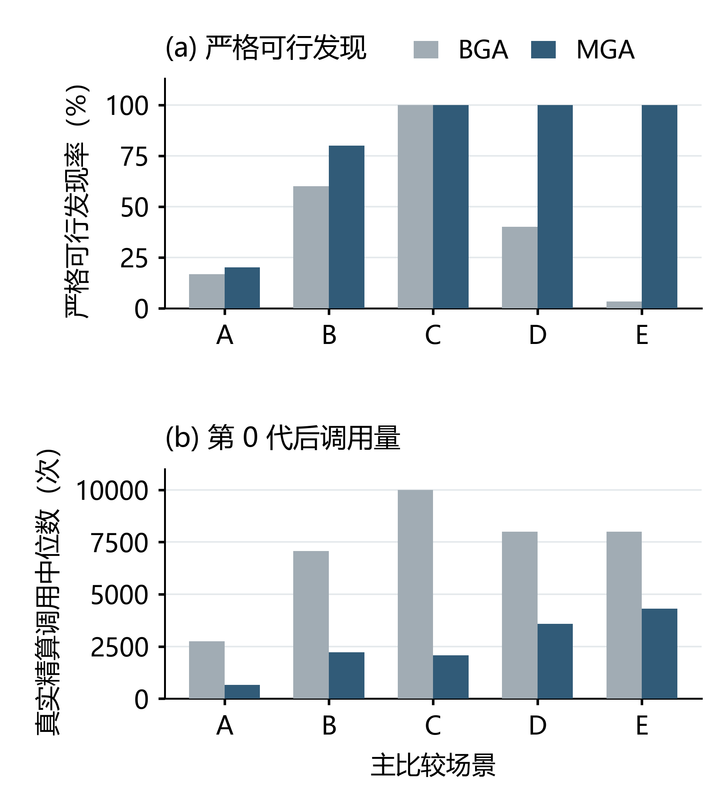
图4 五个预定义场景的严格可行发现率与第0代后真实精算调用中位数

4.2 可行率与成本比较
表6和图5报告严格成功率与共同严格成功配对上的成本结果。场景C中双方30个种子均严格成功，MGA相对BGA的标准化Hodges–Lehmann成本位移为-0.83%（95% CI：-1.03%，-0.83%；Holm p=3.84e-5；$r_{rb}$=-0.885）。场景D的共同成功配对数为12，标准化HL成本位移为-7.02%（95% CI：-11.96%，-3.75%；Holm p=9.77e-4；$r_{rb}$=-1.000）。场景B的共同成功配对数为14，标准化HL成本位移为0.00%，未达到统计显著（Holm p=0.5176；$r_{rb}$=-0.286）。场景A与场景E的共同成功配对数分别为2和1，因样本不足不作成本推断。因而，本文仅将成本结果解释为共同严格成功条件下的配对经济性，不将严格成功率与成本中位数混合为统一优劣指标。
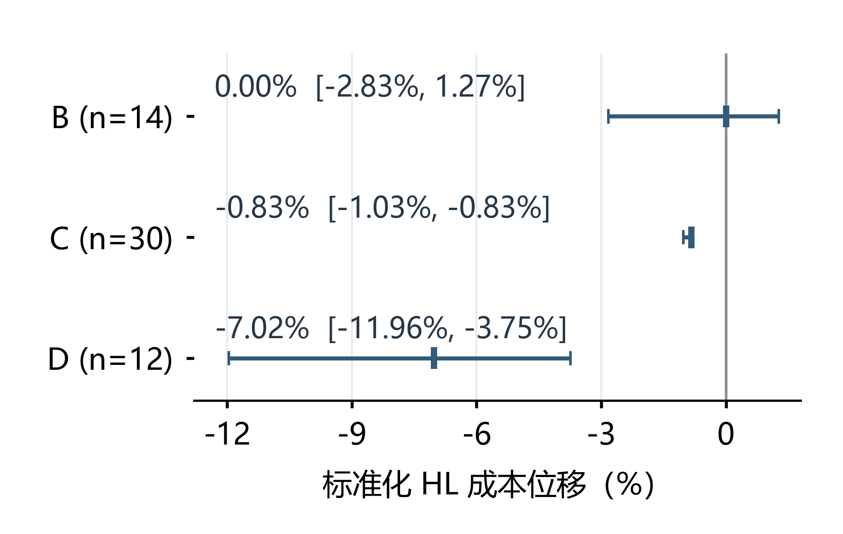
图5 共同成功配对的标准化HL成本位移与95%置信区间。粗竖线为估计值，横线为区间；n为共同成功种子数。
表6 BGA与MGA严格成功情况及共同成功条件下的成本比较
场景 | 严格成功（BGA 至 MGA） | 共同成功 n | 共同成功成本中位数（BGA 至 MGA，元）
A | 5/30 至 6/30 | 2 | 10 652.38 至 10 750.00
B | 18/30 至 24/30 | 14 | 6 055.50 至 6 055.50
C | 30/30 至 30/30 | 30 | 25 393.25 至 25 181.25
D | 12/30 至 30/30 | 12 | 77 167.25 至 72 133.50
E | 1/30 至 30/30 | 1 | 118 405.00 至 117 622.50
表7 BGA与MGA的配对统计结果（含秩双列相关系数）
场景 | 可行率配对 b/c；Holm p | 共同成功 n | 标准化HL成本位移（95%CI）；$r_{rb}$
A | 3/4；1.000 | 2 | -
B | 4/10；0.539 | 14 | 0.00% [-2.83, 1.27]；-0.286
C | 0/0；1.000 | 30 | -0.83% [-1.03, -0.83]；-0.885
D | 0/18；3.05×10⁻⁵ | 12 | -7.02% [-11.96, -3.75]；-1.000
E | 0/29；1.86×10⁻⁸ | 1 | -

4.3 扩展对照与策略变体分析
图6和表8给出独立扩展批次中预定义策略变体的描述性结果。每个所报告场景中，五个变体均使用相同的30个冻结随机种子，表8的百分比对应30次运行的严格成功比例。扩展批次中的场景A至D沿用主比较对应场景的配置、预算上限和随机种子编号；第五个场景记为场景E扩展，是另一套大容量长圆-散热器独立扩展配置，不等同于主比较场景E。因此，表8中的基础BGA仅在场景A至D可视为主比较BGA的同配置策略变体；场景E扩展中的基础BGA不作为主比较场景E中BGA的重复复现，也不与主比较场景E的成功率合并或相互替代。基础BGA采用单档案；第二个变体同时启用独立近可行档案和耦合交叉，第三、四个变体在此基础上依次加入运行内已评价候选池注入和诊断探测；去双档案变体则在诊断探测扩展策略下唯一关闭独立近可行档案。表8完整报告场景A至D与场景E扩展：场景B各变体的严格可行率依次为60.0%、63.3%、80.0%、96.7%和70.0%；场景A分别为16.7%、20.0%、20.0%、43.3%和63.3%；场景C五个变体均为100.0%；场景D除基础BGA为40.0%外其余变体均为100.0%；场景E扩展五个变体均为0.0%。因此，场景E扩展不能区分这些扩展策略的相对表现，其中诊断探测扩展策略和去双档案变体均未获得严格可行解（0/30）。进一步以同批种子对诊断探测扩展策略与去双档案变体作配对复核：场景B的b/c=1/9，原始McNemar p=0.0215、五个扩展场景Holm校正p=0.1074；场景A的b/c=8/2，原始p=0.1094、Holm校正p=0.4375；场景C、D、E扩展均为b/c=0/0。故经Holm校正后各场景均未达0.05，当前证据不支持对独立近可行档案作普遍单因素效果结论。
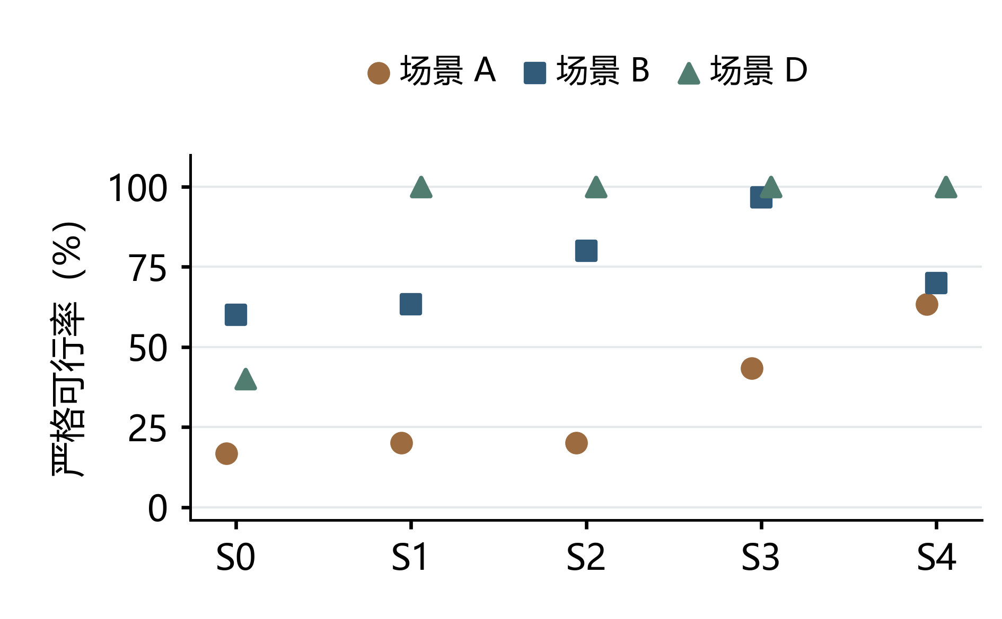
图6 独立扩展批次中预定义策略配置的严格可行率（描述性结果；S0：基础BGA；S1：双档案+耦合交叉；S2：S1+候选池注入；S3：S2+诊断探测；S4：S3关闭独立近可行档案。各点为独立策略配置，不表示连续递进关系；仅展示场景A、B、D，场景C为100.0%，场景E扩展为0.0%，完整结果见表8）
表8 独立扩展批次中预定义策略变体的严格可行率（%，每变体n=30；完整报告场景A至D与场景E扩展）
场景 | 基础  BGA | 双档案+  耦合交叉 | +候选池  注入 | +诊断  探测 | 去双档案  （诊断扩展）
场景A | 16.7 | 20.0 | 20.0 | 43.3 | 63.3
场景B | 60.0 | 63.3 | 80.0 | 96.7 | 70.0
场景C | 100.0 | 100.0 | 100.0 | 100.0 | 100.0
场景D | 40.0 | 100.0 | 100.0 | 100.0 | 100.0
场景E扩展 | 0.0 | 0.0 | 0.0 | 0.0 | 0.0
注：第二列相对基础BGA同时启用独立近可行档案和耦合交叉；第三、四列再按既定顺序加入候选池注入和诊断探测，第四列为诊断探测扩展策略。最后一列在该扩展策略基础上唯一关闭独立近可行档案，即去双档案变体。场景A至D为主比较对应配置的扩展策略变体；场景E扩展为另一套独立扩展配置。各列为预先定义的策略变体，不构成五项单因素消融，不能解释为一条逐步因果链；该批次不与主比较MGA-default的成功率合并。场景E扩展五个变体均为0/30，完整五场景的诊断探测-去双档案配对复核见附录C。
4.4 多样性与失败模式
图7给出五个主场景的归档描述性多样性汇总。在各方法各自的末个共同覆盖代，BGA的五字段候选平均距离中位数均高于MGA；但两方法的统计代不同，候选集合也不是保留后的最终工作种群，因此不据此判断最终种群的多样性优劣。末个工作代严格档案的不重复签名数随场景和是否获得严格解而变化，未呈现单向优势。本文不把“多样性更高”作为MGA的实证结论。图8和表9按失败运行最小超限候选的主导约束归类，分母为未获得严格解的运行数，而非全部候选或评价次数；超限并列时按精算器固定输出顺序取首项，使每条失败运行仅归入一类。
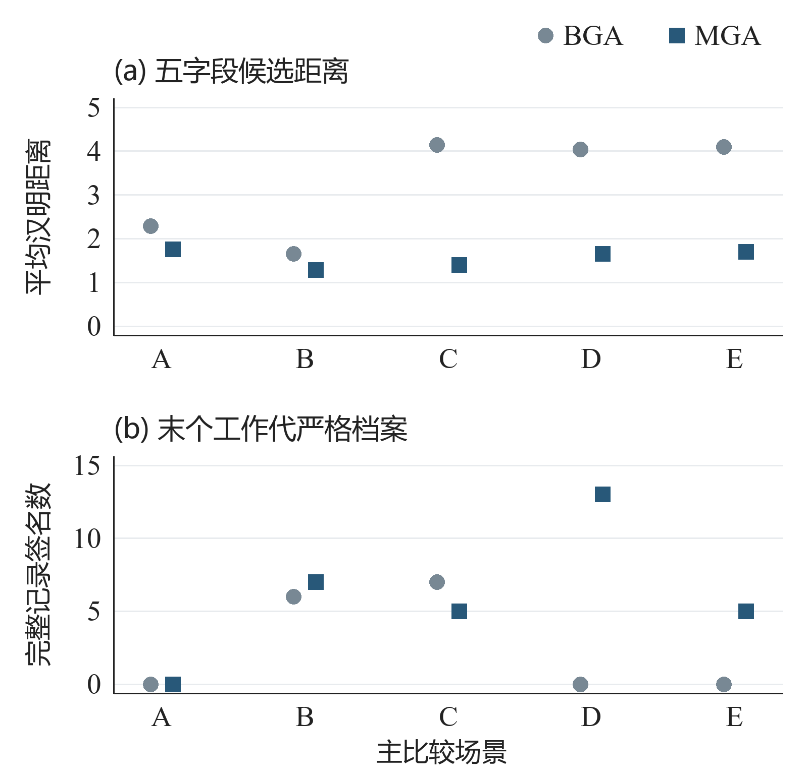
图7 五个主场景的五字段候选距离与末个工作代严格档案签名数（30次运行中位数；描述性汇总，统计端点见2.1）
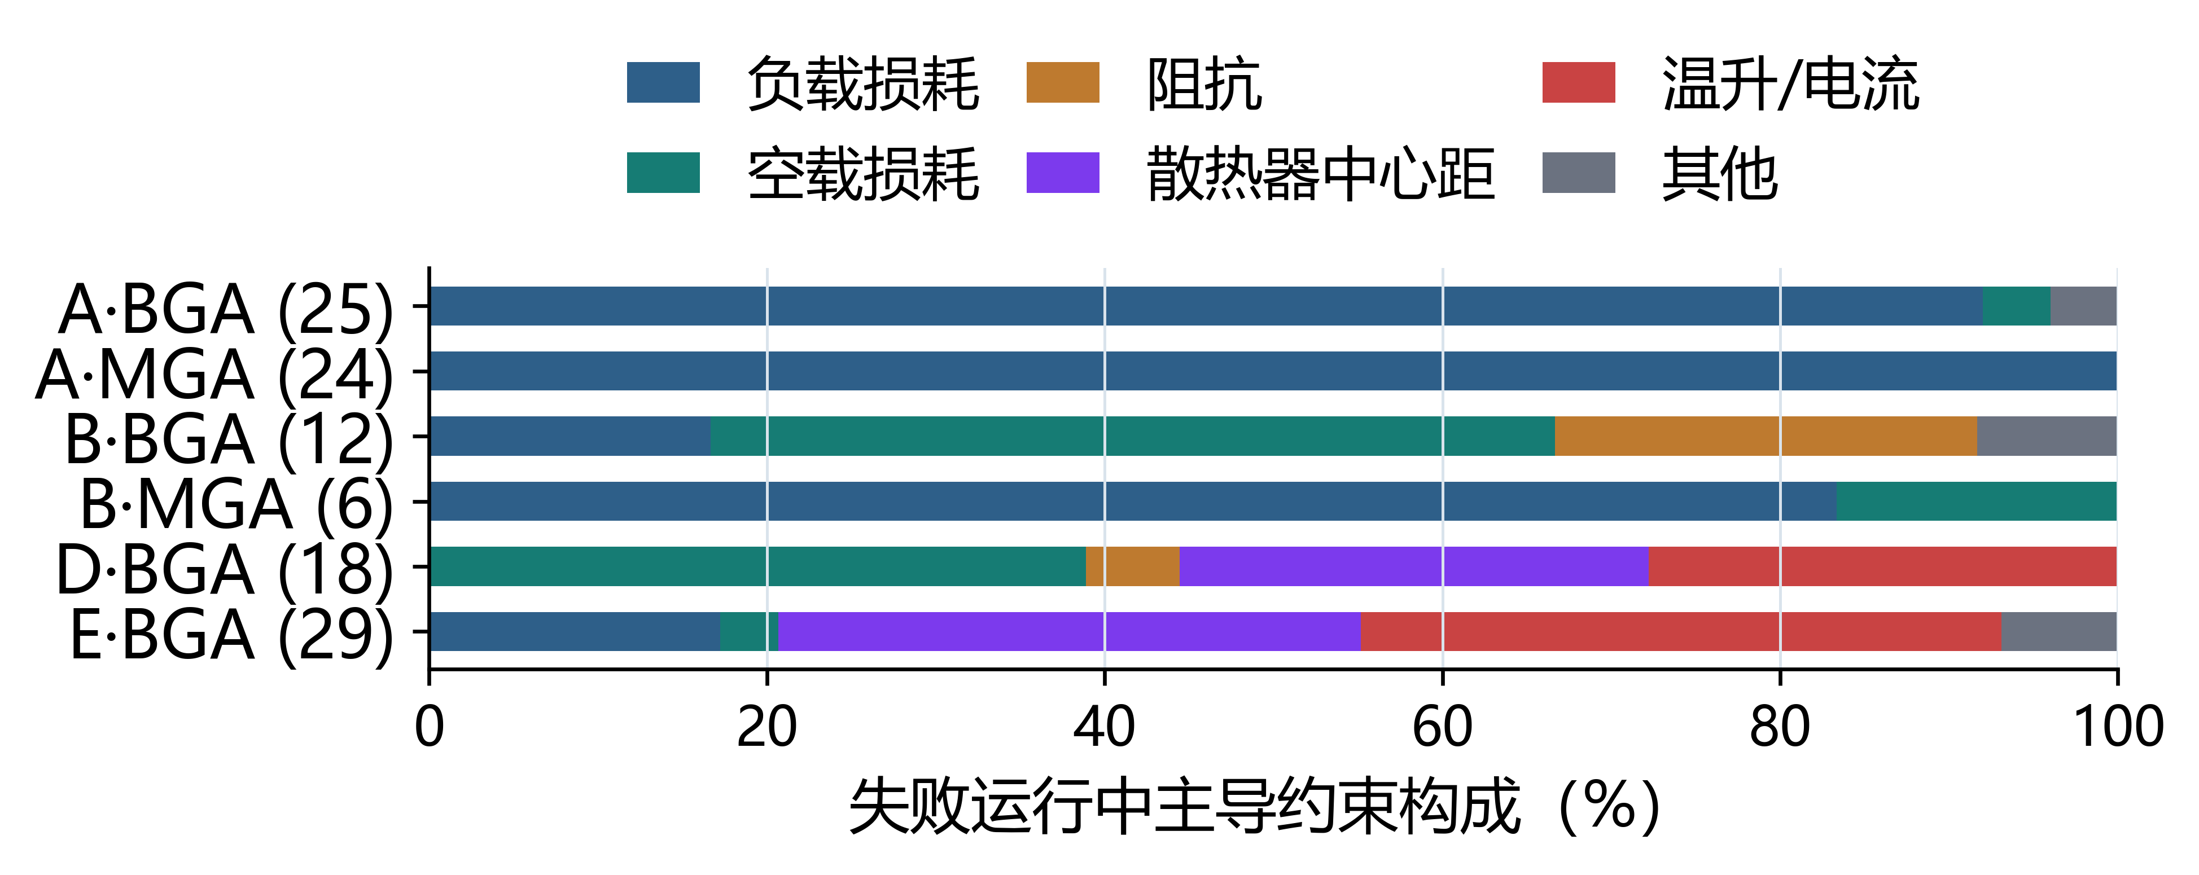
图8 未获得严格可行解运行的主导约束构成（描述性统计；分母为各方法未获严格解的运行数，具体计数见表9；场景D/E的MGA无失败运行，未绘制百分比条）
表9 失败运行的主要主导约束（计数/失败运行数）
场景 | 失败运行（BGA 至 MGA） | 主要主导约束（计数/失败运行数）
A | 25 至 24 | 负载损耗 23/25；其他 2/25 至 负载损耗 24/24
B | 12 至 6 | 空载损耗 6/12；阻抗 3/12；其他 3/12 至 负载损耗 5/6；空载损耗 1/6
C | 0 至 0 | 无失败运行
D | 18 至 0 | 空载损耗 7/18；散热器中心距 5/18；温升/电流密度 5/18；其他 1/18 至 无失败运行
E | 29 至 0 | 温升/电流密度 11/29；散热器中心距 10/29；其他 8/29 至 无失败运行
注：每条失败运行仅按最终最小超限候选的主导约束归类；“其他”为未单列的主导约束类别，表内各类别计数与对应失败运行分母闭合；“0”表示该类失败运行未出现。场景D和场景E的MGA均为30/30严格成功，故无失败分母。
失败归因显示，场景A与场景B的失败运行主要受负载损耗或空载损耗约束支配；场景D与场景E的BGA失败运行中还出现散热器中心距、温升/电流密度等热工相关约束。MGA在场景D和场景E的30次运行中均获得严格解，因此不存在对应的失败样本可归因。该归因来自最终近可行候选的主导超限，仅用于定位后续模型和搜索规则的优先检查方向，不构成单个算子有效性的因果证明。

5 讨论

5.1 方法意义与工程启示
完整目录记录编码使优化结果能够回到材料目录和工艺体系中解释；双档案将“当前冻结工程规则下的严格可行候选”和“接近约束边界候选”两类信息分离，有利于工程人员核对候选来源、违规项和改进路径。对实际设计流程而言，$A_{f}$按成本顺序输出当前冻结工程规则下的严格可行候选，供工程人员进一步复核；$A_{n}$不作为优化器输出候选，而是按主导违规类型、归一化超限总和和最大超限分组展示，供设计人员判断应优先调整油道、绕组、冷却还是核对工艺边界。算法不替代工程精算，而是围绕同一精算器组织离散搜索、比较和证据记录。实际应用中，每个候选同时输出目录记录ID、关键结构参数、工程精算指标、总成本、约束状态及父代/变异来源，以支持由输出候选反查目录记录和搜索轨迹。

5.2 与现有约束进化方法的关系
本文的双档案不替代Deb可行性规则。Deb规则可用于比较两个候选的可行性与约束违约量；本文在此基础上将当前冻结工程规则下的严格可行候选和可计算近可行候选分别保存，旨在减少近边界结构在严格档案为空或规模较小时被完全淘汰的可能性。当前主比较测试支持BGA与MGA默认增强策略的主比较，并提供了独立扩展批次中诊断探测策略与去双档案变体的配对复核；后者经五个扩展场景构成的检验族进行Holm校正后均未达到显著水平，因此不能据此建立独立近可行档案的普遍单因素效果结论。本文未完成Deb规则变体的同批次实验，因而不将其写作实证优势。

5.3 局限性与未来工作
本文仍存在以下局限。其一，附录A验证的是Java与Python计算链在冻结输入下的字段一致性；当前可访问的业务数据表中未发现可作为实测、出厂/型式试验或制造BOM证据的外部工程数据，因此该核验不等同于与实测或生产定型数据之间的外部工程有效性验证。其二，主比较仅覆盖5个实际业务系统冻结配置，且主比较配置均为Dy接线；预定义策略变体不能识别各机制的独立因果贡献。此外，独立扩展配置E扩展中全部变体均未获得严格解，未形成可区分扩展策略相对表现的证据。其三，共同严格成功子集上的成本比较反映条件经济性，而非无条件期望成本。此外，主比较原始逐候选轨迹未留存，限制最终工作种群、多样性及首次严格解评价次数的再分析；上述分析需恢复备份或新增独立运行，不能由现有汇总补造。
2026-09-28的补充泛化检查未提供可扩大主比较适用范围的新增对照证据。四个非Dy接线配置在第0代未形成可计算完整候选，其原因是铁轭对齐、硅钢片缺失磁密数据和高压绝缘纸档位等复合条件；唯一可进入演化阶段的Yd边界配置中，两种算法均未获得严格解，最终主导约束为阻抗。两个椭圆铁芯补充配置的严格解均由第0代同配置历史种子提供，120次演化运行均未获得改进，属于未形成搜索压力的退化验证场景。上述检查仅用于界定问题域边界，不纳入主比较、统计检验或适用范围外推。
后续将优先补充首次发现严格解所需真实精算次数及严格可行发现率-真实精算次数曲线、各方法全部严格成功运行的描述性成本分布；针对MGA默认增强策略分别开展去双档案、去耦合交叉和去候选池注入的leave-one-out对照，并在独立诊断探测扩展策略中进一步检验诊断探测本身及其与双档案的交互影响；在具备设计或试验记录后，再开展实测校核、更多接线组别和目录/价格快照下的外部复现。

6 结论
本文提出了面向三相油浸式变压器离散设计的目录约束双档案遗传优化框架。完整目录记录编码与合法化函数使候选能够由冻结目录唯一还原；严格可行与近可行档案将满足当前冻结工程规则的候选与可计算的边界候选分开管理；覆盖初始化、耦合交叉和运行内已评价候选池注入构成默认工程精算驱动搜索流程，诊断局部探测作为可选扩展策略单独分析。基于五类预定义工程场景、每个场景30个配对随机种子的运行记录，在本研究所测试的大容量长圆-散热器工况甲和工况乙中，MGA默认增强策略的严格可行发现率显著高于BGA。在共同成功配对中，场景C和场景D的标准化Hodges–Lehmann成本位移分别为-0.83%和-7.02%。全部主场景中观测到的较低第0代后真实精算调用量受停止规则与缓存复用影响，不能单独解释为首次发现严格解更快。独立扩展批次的配对复核不足以支持独立近可行档案具有跨场景一致的单因素效果。场景A和场景B的严格成功率差异未达到显著，与该默认增强策略的表现具有场景依赖性的现象一致。本文结论适用于当前冻结目录、价格快照、精算规则与所测场景，不直接外推为全部油浸式变压器产品上的统一性能保证。

附录A 一致性门控字段组与判定规则
附录A给出Java与Python单设备精算一致性核验。从当前能够在Java与Python两套冻结计算链中逐字段重放的三相历史记录中选取13条，以冻结输入分别执行Java快照计算与Python精算；每条记录核对32个可比字段，共416项直接字段比较全部通过。字段分组与实际判定规则见表A1，结果见图A1。由于两条计算链使用冻结输入，并将结果转换为十进制字符串后比较，本轮一致性核验采用零容差的完全相等判据，而非近似浮点误差判据。该判据仅用于冻结版本间的软件输出一致性门控，不作为一般浮点数比较准则。该核验说明当前冻结版本的Python精算链与对应Java快照在所列字段上保持一致；它属于软件计算链一致性证据，不替代实物试验或生产定型验证，也不等同于对所有目录、铁芯形状和油箱分支的穷尽验证。
表A1 一致性门控字段分组与实际判定规则
字段组 | 字段数 | 代表字段 | 实际判定规则
基础电气性能 | 9 | 损耗、阻抗、磁密及绕组电流密度 | Java与Python字段均存在且Decimal(str(value))完全相等
方案总成本 | 1 | 方案记录顶层price | Java顶层价格与Python price完全相等
热工/重量/材料成本快照 | 22 | 温升、油重、结构重量及材料成本 | Java快照与Python指标均存在且Decimal(str(value))完全相等
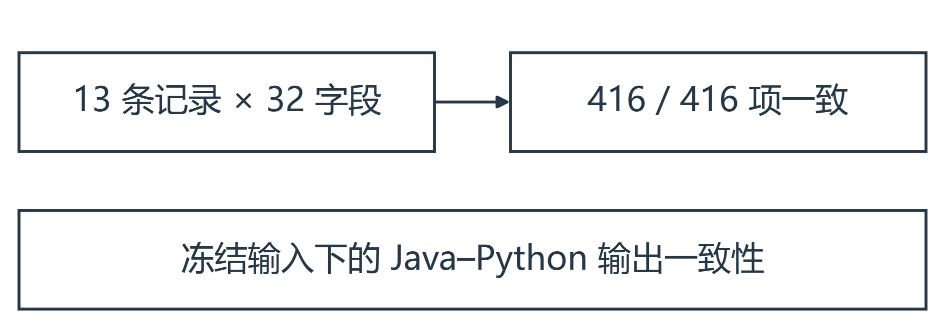
图A1 Java与Python单设备精算一致性核验（13条记录、416项可比字段）

附录B 五个实际业务系统配置场景的冻结搜索快照
表B1汇总五个主比较场景的冻结输入边界，不表示全部页面字段或穷尽可行域。当前未建立独立snapshot UUID，以归档日期、场景及逐运行JSON标识运行。主比较原始SQLite已在2026-09-28清理，本次核查其300个原路径均为零字节占位；现有JSON支持重算成功计数与配对成本统计，不能恢复候选级轨迹或最终工作种群。图7只能核验历史汇总值及其提取口径。企业目录与价格不公开，外部复现仍需授权的脱敏配置和元数据。
表B1 五个真实主场景的冻结搜索快照与可复核信息
场景/项目 | 冻结快照
场景A | 50 kVA；圆形铁芯、波纹油箱；低/高目录类别数2/2；$N_{0}$=3 335，N=347，B′=8 000。
场景B | 100 kVA；长圆铁芯、波纹油箱；低/高目录类别数1/1；$N_{0}$=2 825，N=319，B′=8 000。
场景C | 300 kVA；长圆铁芯、波纹油箱；低/高目录类别数1/1；$N_{0}$=12 303，N=666，B′=10 000。
场景D | 2 000 kVA；长圆铁芯、散热器油箱（工况甲）；低/高目录类别数2/2；$N_{0}$=15 492，N=747，B′=8 000。
场景E | 2 000 kVA；长圆铁芯、散热器油箱（工况乙）；低/高目录类别数2/2；$N_{0}$=13 698，N=703，B′=8 000。
接线与快照 | 主比较配置的接线方式均为Dy；目录、价格和精算规则按2026-09-24归档快照冻结；尚未建立独立snapshot UUID。
预算语义 | B′为第0代后真实精算总预算上限，覆盖演化及末端细化；缓存命中不计入。
边界检查 | 200 kVA圆形铁芯-波纹油箱边界场景在BGA与MGA下均为0/30严格成功，仅作为边界记录。
可复核性 | 现存逐运行与统计JSON；主比较SQLite已清理，不能回放候选级轨迹。归档文件名及SHA-256前12位：  runs_t2full.json：A0F1266914A4  runs_t2rad.json：4D9E7D17C5C6  runs_t2r429.json：1030D418E12E
精算器版本 | all-core-thermal-cost-stage-v9-java-lvlt-by-wiretype。
策略变体归档标识 | 归档文件名及SHA-256前12位：  runs_ablate.json：06D06DF14471  runs_ablate429.json：D2408B24E2EC  runs_ablate469.json：90B83D76733A  runs_ablate489.json：BCD1CAFE7D50

附录C 诊断探测扩展策略与去双档案变体的同批配对复核
为避免将独立扩展批次中策略变体的描述性成功率差异误作近可行档案的独立效应，表C1依据归档的逐种子运行记录重新汇总诊断探测扩展策略与去双档案变体。场景A至D沿用主比较对应配置，场景E扩展为独立扩展配置；每个所报告场景的两变体均使用相同的30个冻结随机种子。b表示去双档案变体严格成功而诊断探测扩展策略失败，c表示诊断探测扩展策略严格成功而去双档案变体失败。原始p为双侧精确McNemar检验，Holm p在五个扩展场景构成的同一检验族内校正。本附录仅针对扩展策略批次，不与表6中的主比较MGA成功率直接合并。
表C1 诊断探测扩展策略与去双档案变体的同批配对复核
场景 | 严格成功数（去双档案 / 诊断扩展） | b/c | 原始 p | Holm p
场景A | 19/30 / 13/30 | 8/2 | 0.1094 | 0.4375
场景B | 21/30 / 29/30 | 1/9 | 0.0215 | 0.1074
场景C | 30/30 / 30/30 | 0/0 | 1.0000 | 1.0000
场景D | 30/30 / 30/30 | 0/0 | 1.0000 | 1.0000
场景E扩展 | 0/30 / 0/30 | 0/0 | 1.0000 | 1.0000

参考文献
[1] J. W. Nims, R. E. Smith, and A. A. El-Keib, “Application of a genetic algorithm to power transformer design,” Electric Machines & Power Systems, vol. 24, no. 6, pp. 669-680, 1996. DOI: 10.1080/07313569608955702.
[2] P. S. Georgilakis, M. A. Tsili, and A. T. Souflaris, “A heuristic solution to the transformer manufacturing cost optimization problem,” Journal of Materials Processing Technology, vol. 181, nos. 1-3, pp. 260-266, 2007. DOI: 10.1016/j.jmatprotec.2006.03.034.
[3] E. I. Amoiralis, M. A. Tsili, D. G. Paparigas, and A. G. Kladas, “Global transformer design optimization using deterministic and nondeterministic algorithms,” IEEE Transactions on Industry Applications, vol. 50, no. 1, pp. 383-394, 2014. DOI: 10.1109/TIA.2013.2288417.
[4] K. Deb, “An efficient constraint handling method for genetic algorithms,” Computer Methods in Applied Mechanics and Engineering, vol. 186, nos. 2-4, pp. 311-338, 2000. DOI: 10.1016/S0045-7825(99)00389-8.
[5] T. P. Runarsson and X. Yao, “Stochastic ranking for constrained evolutionary optimization,” IEEE Transactions on Evolutionary Computation, vol. 4, no. 3, pp. 284-294, 2000. DOI: 10.1109/4235.873238.
[6] C. A. C. Coello, “Theoretical and numerical constraint-handling techniques used with evolutionary algorithms: a survey of the state of the art,” Computer Methods in Applied Mechanics and Engineering, vol. 191, nos. 11-12, pp. 1245-1287, 2002. DOI: 10.1016/S0045-7825(01)00323-1.
[7] A. E. Eiben and J. E. Smith, Introduction to Evolutionary Computing, 2nd ed. Berlin, Germany: Springer, 2015. DOI: 10.1007/978-3-662-44874-8.
[8] 樊叔维, 汪洁, 鱼振民, 等. 遗传算法在电力变压器和电机全局优化设计中的应用研究[J]. 西安交通大学学报, 1996, 30(6):15-21.
[9] 潘再平, 张震, 潘晓弘. 基于QPSO算法的电力变压器优化设计[J]. 电工技术学报, 2013, 28(11):42-47.
[10] 刘任, 李常建, 唐波. 基于LS-SVM与NSGA-Ⅱ的高频变压器优化设计方法[J]. 高电压技术, 2025, 51(10):5166-5174. DOI:10.13336/j.1003-6520.hve.20241143.
[11] 袁立强, 陆子贤, 孙建宁, 段任之, 赵争鸣. 电能路由器设计自动化综述-设计流程架构和遗传算法[J]. 电工技术学报, 2020, 35(18):3878-3893. DOI:10.19595/j.cnki.1000-6753.tces.191022.
[12] 国家质量监督检验检疫总局, 中国国家标准化管理委员会. GB/T 1094.1-2013 电力变压器 第1部分：总则[S]. 北京: 中国标准出版社, 2013.
[13] J. Liang, X. Ban, K. Yu, et al., “A survey on evolutionary constrained multiobjective optimization,” IEEE Transactions on Evolutionary Computation, vol. 27, no. 2, pp. 201-221, 2023. DOI: 10.1109/TEVC.2022.3155533.
[14] C. A. C. Coello Coello, “Constraint-handling techniques used with evolutionary algorithms,” in Proceedings of the Genetic and Evolutionary Computation Conference Companion, Boston, MA, USA, 2022, pp. 1310-1333. DOI: 10.1145/3520304.3533640.
[15] J. Liang, H. Lin, C. Yue, et al., “Evolutionary constrained multi-objective optimization: a review,” Vicinagearth, vol. 1, art. no. 5, 2024. DOI: 10.1007/s44336-024-00006-5.
[16] Z. Li, L. Zhang, X. Chen, W. Xiao, M. Li, and B. Shi, “Three-phase transformer optimization design based on NSGA2 algorithm,” Journal of Physics: Conference Series, vol. 2591, no. 1, art. no. 012024, 2023. DOI: 10.1088/1742-6596/2591/1/012024.
[17] 陈少淼, 陈瑞, 梁伟, 李仁发, 李智勇. 面向复杂约束优化问题的进化算法综述[J]. 软件学报, 2023, 34(2):565-581. DOI:10.13328/j.cnki.jos.006711.

